第1１回シニア＆U-15チャンピオンシップ大会

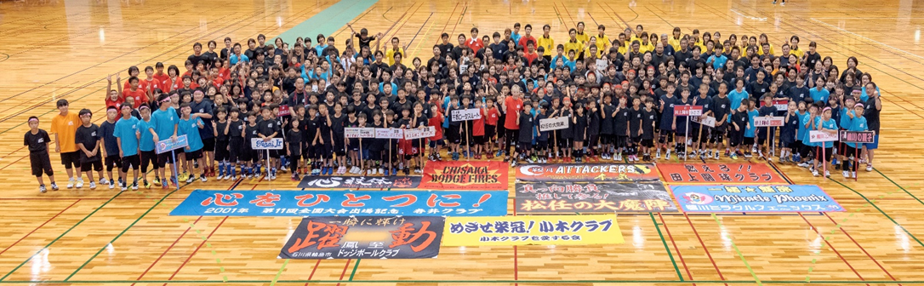

日 時 令和７年７月２７日（日）

会 場 かほく市総合体育館

主 催 石川県ドッジボール協会・北國新聞社

協 力 金沢文化スポーツコミッション

後 援 石川県教育委員会・金沢市教育委員会・テレビ金沢・
北陸放送・金沢ケーブル

＜大会役員＞
実行委員長 石田 一栄（石川県ドッジボール協会理事長）

＜競技役員＞
競技委員長 山作 千春（石川県ドッジボール協会競技委員長）
審判員 富山県、福井県、石川県協力審判員・帯同審判（各チームから）
＜運営役員＞
運営委員長 髙田 助好
救護 石橋 美由希 看護師
＜日 程＞
受付 ８：０0～ （練習会場：アリーナ開放8：10～8：40）
審判会議 8：４０～（審判控室）
監督会議 9：０0～
開会式 9：20～
主催者挨拶 石川県ドッジボール協会 理事長 石田 一栄
来賓挨拶 石川県議会議員 荒木 博文 参議院議員 岡田直樹 秘書 谷端 臣文

競技上の注意 石川県ドッジボール協会 競技委員長 山作 千春
選手宣誓 未定
競技時間 9：４0～１5：３０（予定）
閉会式 １6：００～１6：３０
成績発表 石川県ドッジボール協会競技委員長 山作 千春
表彰
大会総評 石川県ドッジボール協会理事長 石田 一栄

＜大会要項＞
- チーム構成
１）シニアの部：選手登録は８名（男女混合可）コート内８人以内
2）U-15の部：選手登録は８名（男女混合可）コート内8人以内
３）監督 １名・コーチ １名・マネージャー １名以内。
- 参加チーム数
１）シニアの部： １０チーム
２）U-15の部： ７チーム
- 競技方法
１）シニアの部：予選はリーグ戦2リーグ。決勝は、全チームよるトーナメント戦
２）U-15の部：予選はリーグ戦総当り。決勝は、上位4チームによるトーナメント戦

4. 表 彰
１）シニアの部：優勝・準優勝・３位のチームを表彰
２）U-15の部：優勝・準優勝・３位のチームを表彰
5．競技規則
１）ルールは、202５年度版シニアカテゴリーレギュレーションを適用する。一部ローカルルールを適用とする。
２）時間規則
予選リーグ ５分間１セットマッチランニングタイム制 勝点制 Vﾎﾟｲﾝﾄ無
決勝トーナメント ５分間１セットマッチランニングタイム制 Vﾎﾟｲﾝﾄ有
決勝トーナメント決勝戦はシニアの部・U－15の部：5分間３セットマッチの試合とする。
３）勝点制について
予選リーグのみ採用
勝ち：２点 引き分け：１点 負け：０点
４）勝点が同じ場合について
以下の優先順位で順位を決定する。
①味方内野人数の多い方 ②直接対決の勝者 ③相手内野人数の少ない方
④ 決定戦（５分間１ｾｯﾄﾗﾝﾆﾝｸﾞﾀｲﾑ制、Vﾎﾟｲﾝﾄ有）
- ベンチに入れるのは、登録選手・監督・コーチ・マネージャーとする。
６）審判へのアピール・抗議は一切出来ない。
７）試合前にメインアリーナを開放します。
８）予選第1試合、シニア、U-15決勝戦、3位決定戦はベンチ前整列。その他はセットアップスタートで始めます。
５．その他
１）必ず責任者及び保護者が引率して下さい。引率者無しの場合棄権と見なします。
２）大会参加にあたっては、選手の健康に十分留意して下さい。
３）競技中選手が負傷した場合は、会場にて応急処置を行いますが、主催者側は、その
後の責任を負いかねますので、あらかじめご了承下さい。また大会会場への移動に
際しても同様と致しますので了承願います。
４）参加チームは、大会当日プラカード及びゼッケンを持参すること。
ゼッケンは、各チーム持参となっています。
５）マスクの着用は各チームの判断によります。
６） エントランスからアリーナ内に出入りする場合、マットの上で必ず履き替えて下さい！
そして、履き替えたシューズ等は各自持参してください。（出入口３カ所あり）

